Colegiul Național “Ștefan cel Mare”

Tîrgu-Neamț

Website Masini electice

Lucrare de atestat

Coordonator: Candidat:

Prof. Cracana Ion Dumea Andrei

Clasa a XII-a RA



Cuprins

**1 HTML 3**

1.1 Prezentare generala a limbajului de cod 3

1.2 CSS 4

1.2 a)Ce este CSS 4

1.2 b) CSS in HTML – ce inseamna stilizarea paginilor HTML 5

1.3 WEB-ul și aplicațiile acestuia 6

**2 Masini Electrice 7**

**3 Prezentare Web-site 8**

3.1 Pagina de Home 8

3.2 Bara de navigare 8

3.3 Pagina de Pros/Cons 10

3.4 Pagina pentru masini 12

**4 Bibliografie 15**

# HTML

În acest paragraf voi prezenta limbajul HTML

## Prezentare generala a limbajului de cod

*HyperText Markup Language (HTML) este un limbaj de marcare utilizat pentru crearea paginilor web ce pot fi afișate într-un browser (sau navigator). Scopul HTML este mai degrabă prezentarea informațiilor – paragrafe, fonturi, tabele ș.a.m.d. – decât descrierea semanticii documentului. În cadrul dezvoltării web de tip front-end, HTML este utilizat împreună cu CSS și JavaScript.*

*Specificațiile HTML sunt dictate de World Wide Web Consortium (W3C), care încurajează utilizarea CSS în locul a HTML explicit pentru prezentare.*

*HTML este o formă de marcare orientată către prezentarea documentelor text pe o singură pagină, utilizând un software de redare specializat, numit agent utilizator HTML, cel mai bun exemplu de astfel de software fiind browserul web. HTML furnizează mijloacele prin care conținutul unui document poate fi adnotat cu diverse tipuri de metadate și indicații de redare. Indicațiile de redare pot varia de la decorațiuni minore ale textului, cum ar fi specificarea faptului că un anumit cuvânt trebuie subliniat sau că o imagine trebuie introdusă, până la scripturi sofisticate, hărți de imagini și formulare. Metadatele pot include informații despre titlul și autorul documentului, informații structurale despre cum este împărțit documentul în diferite segmente, paragrafe, liste, titluri etc. și informații cruciale care permit ca documentul să poată fi legat de alte documente pentru a forma astfel hiperlink-uri (sau web-ul).*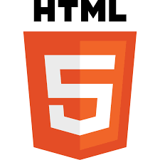

*HTML este un format text proiectat pentru a putea fi citit și editat de oameni utilizând un editor de text simplu. Totuși scrierea și modificarea paginilor în acest fel solicită cunoștințe solide de HTML și este consumatoare de timp. Editoarele grafice (de tip WYSIWYG) cum ar fi Macromedia Dreamweaver, Adobe GoLive sau Microsoft FrontPage permit ca paginile web sa fie tratate asemănător cu documentele Word, dar cu observația că aceste programe generează un cod HTML care este de multe ori de proastă calitate.*

*HTML se poate genera direct utilizând tehnologii de codare din partea serverului cum ar fi PHP, JSP sau ASP. Multe aplicații ca sistemele de gestionare a conținutului, wiki-uri și forumuri web generează pagini HTML.*

## CSS

### 1.2 a)Ce este CSS

*Despre CSS se poate spune ca este un limbaj de programare, care se axeaza pe stilul utilizat in prezentarea unui document scris intr-un limbaj de marcare, cum ar fi HTML. Denumirea CSS provine din expresia Cascading Style Sheets si este o tehnologie de baza a World Wide Web, alaturi de HTML si JavaScript.*

*El este conceput pentru a permite stilizarea continutului unei pagini web si a prezentarii acesteia, inclusiv a aspectului, fontului si culorilor. Aceasta procedura imbunatateste in mod real accesibilitatea continutului, ofera mai multa flexibilitate si control in ceea ce priveste specificatiile caracteristicilor prezentarii, permite ca mai multe pagini web sa partajeze formatarea si reduce repetarea si complexitatea continutului structurat.*

*De asemenea, formateaza pagina in asa fel incat sa fie fezabila pe diferite tipuri de ecrane, prin voce, dar si pe dispozitivele tactile Braille. Mai mult, are reguli pentru formatarea alternativa in cazul in care continutul este accesat de pe un dispozitiv mobil si modifica aspectul paginii in asa fel incat sa poate fi vizibil din orice perspectiva.*

*CSS este unul dintre cele mai utilizate limbaje de stilizare de pe web, din mai multe motive:*

* *ajuta la economisirea timpului – codul se poate scrie o singura data si apoi se poate reutiliza in mai multe pagini HTML.*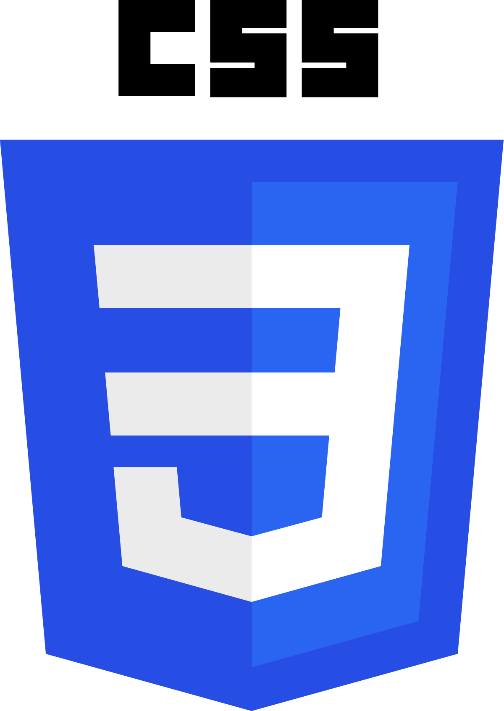
* *paginile se incarca mai rapid – cu cat adaugi mai mult cod unei pagini, cu atat aceasta se va incarca mai greu. CSS iti permite sa utilizezi cat mai putin cod printr-o anumita regula, ce poate fi aplicata la toate etichetele dintr-un document HTML.*
* *ofera o experienta mai buna a utilizatorului – pe langa faptul ca faciliteaza vizibilitatea unei pagini web din perspectiva utilizatorului, permite si formatarea foarte usoara a acesteia.*
* *este superior HTML-ului – daca iti doresti sa beneficiezi de o gama cat mai larga de atribute, CSS este limbajul de stilizare pe care trebuie sa il folosesti. Te va ajuta sa oferi un aspect mult mai bine structurat si mai usor de parcurs pentru utilizatori decat HTML.*

### 1.2 b) CSS in HTML – ce inseamna stilizarea paginilor HTML

CSS este un limbaj pentru specificarea modului in care documentele sunt prezentate utilizatorilor – modul în care sunt stilizare, asezate etc. Un document este de obicei un fisier text structurat care foloseste un limbaj de markup – HTML, dar poti intalni si alte limbaje, cum ar fi SVG sau XML.

Prezentarea unui document unui utilizator inseamna transformarea acestuia într-un formular utilizabil de publicul site-ului tau. Browserele sunt concepute pentru a prezenta documente vizual, de exemplu, pe un ecran de computer, tableta, telefon, etc. CSS poate fi folosit pentru stilul textului documentului de baza si se foloseste in schimbarea culorii si dimensiunii titlurilor si a linkurilor. De asemenea, poate fi utilizat chiar si pentru efecte precum animatia.

Pentru a intelege cat mai bine cum functioneaza CSS cu HTML, poti face un exercitiu de imaginatie. De exemplu, HTML este motorul unei masini, iar CSS caroseria acesteia. Masina va functiona fara acestea din urma, dar cu siguranta nu va avea un aspect prea placut. Acelasi lucru se intampla si in cazul site-urilor web. Ele poate fi accesate, insa daca ofera o experienta neplacuta utilizatorului, acesta poate fi considerat un client pierdut. Astfel, CSS face ca partea din fata a unui site sa creeze o placere, atat in ceea ce priveste vizualul, cat si in partea redactata pe care cineva ar trebui sa o citeasca. Fara CSS, site-ul tau va avea un aspect mai putin placut si va fi mult mai greu de navigat.

## 1.3 WEB-ul si aplicatiile acestuia

World Wide Web (WWW) sau, simplu, Web, este unul dintre cele mai revoluționare și importante instrumente de comunicare și informație din ultimele decenii. Web-ul reprezintă o rețea globală de informații interconectate prin intermediul internetului, care permite accesul rapid și ușor la informații și resurse de la nivel mondial.

Web-ul a fost inventat de către Tim Berners-Lee la CERN în anii '80, și de atunci a evoluat și s-a extins într-un instrument esențial pentru comunicare, afaceri, divertisment, și multe altele. Una dintre cele mai mari avantaje ale Web-ului este capacitatea sa de a conecta oamenii de oriunde din lume și de a permite schimbul rapid și eficient de informații.

Folosind Web-ul, oamenii pot accesa o gamă largă de informații, inclusiv știri, cărți, reviste, articole, baze de date și multe altele. Acesta permite, de asemenea, cumpărături online, servicii bancare, comunicare prin e-mail și mesagerie instant, și multe alte servicii și funcții. În plus, Web-ul a fost un instrument cheie în promovarea cercetării și dezvoltării în domenii precum medicina, știința, tehnologia, și multe altele.

Un alt avantaj al Web-ului este accesibilitatea sa universală. Cu toate acestea, există încă probleme legate de accesibilitatea Web-ului pentru persoanele cu dizabilități sau cu deficiențe de vedere. Din acest motiv, există inițiative și regulamente care încurajează dezvoltarea unui Web mai accesibil și mai ușor de utilizat pentru toată lumea.

În concluzie, Web-ul este un instrument extrem de important și influent în societatea noastră modernă. Folosit cu înțelepciune, acesta poate oferi beneficii uriașe în ceea ce privește comunicarea, informația, și dezvoltarea umană și socială.

# Masini Electrice

*Mașinile electrice sunt vehicule alimentate de motoare electrice și baterii reîncărcabile, înlocuind astfel motoarele cu ardere internă și utilizarea combustibililor fosili. Acestea sunt considerate o alternativă mai ecologică și mai sustenabilă la vehiculele cu motor pe benzină sau motorină. Mașinile electrice oferă multe avantaje, cum ar fi emisii reduse de gaze de efracție și zgomot scăzut, oferind o experiență de condus mai lină și mai confortabilă. Pe lângă avantajele ecologice și de performanță, mașinile electrice pot fi, de asemenea, mai convenabile din punct de vedere financiar pe termen lung, deoarece costurile de întreținere și de alimentare sunt mai mici decât cele pentru vehiculele cu combustie internă. Cu o gamă largă de modele disponibile astăzi, care variază de la mașini compacte la mașini sport și SUV-uri, mașinile electrice sunt o opțiune viabilă pentru oricine caută o alternativă mai sustenabilă și mai economica pentru vehiculul lor personal.*

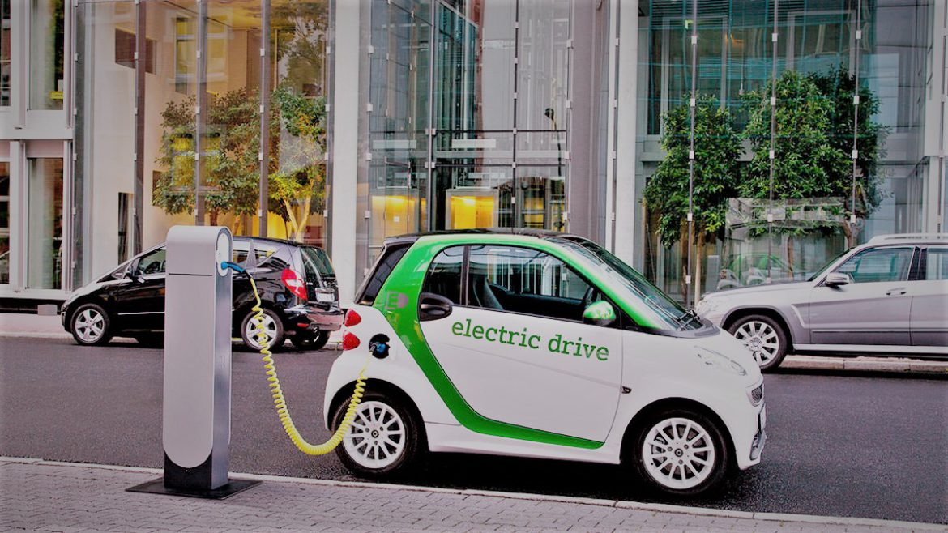

# Prezentare Web-site

## Pagina de Home

*Aceasta pagina este simplista. Constituie din bara de navigare, si un text care prezinta tema site-ului si scopul realizarii.*

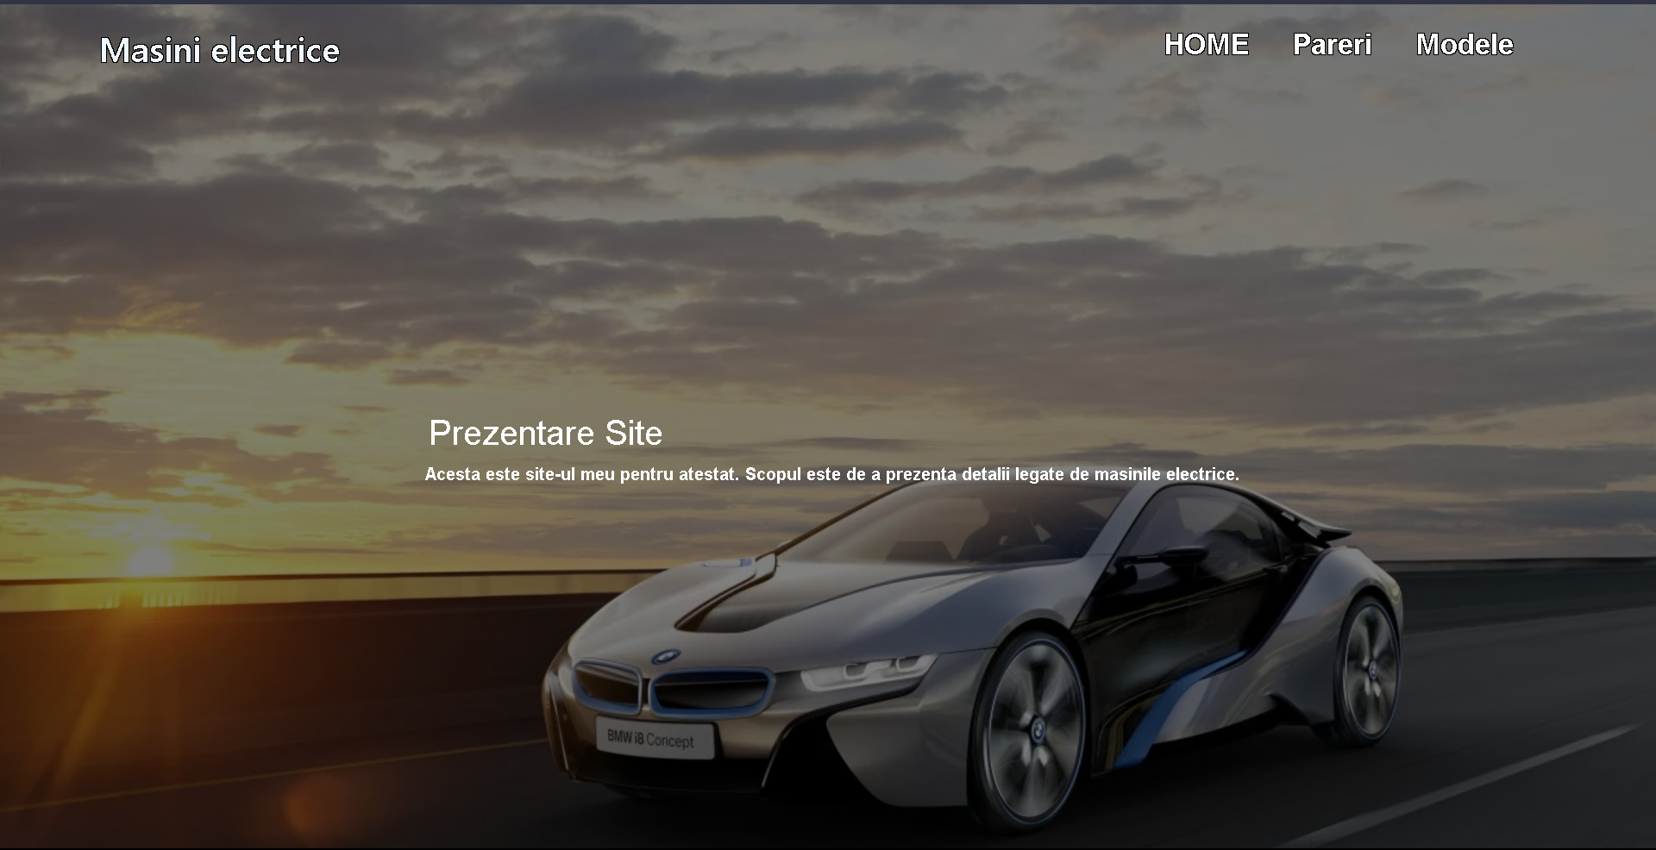

## Bara de navigare

*Bara de navigare se intalneste pe fiecare pagina a website-ului si are ca scop legarea paginilor între ele. Aceasta prezinta butoane pentru navigarea usoara a site-ului. Primul buton trimite utilizatorul pe pagina principala(Homepage). Al doilea buton prezent în bara duce la pagina de Pros/Cons pentru mașinile electrice. Aici utilizatorul poate citi cateva detalii despre mașinile electrice și sa își facă o părere. Al treilea buton din bara de navigare reprezinta un meniu drop-down. Acesta afișează o listă cu mărci de vehicule. Fiecare element din lista duce la pagina aferentă, în care sunt prezentate cateva modele de mașini electrice de la firma respectivă.*

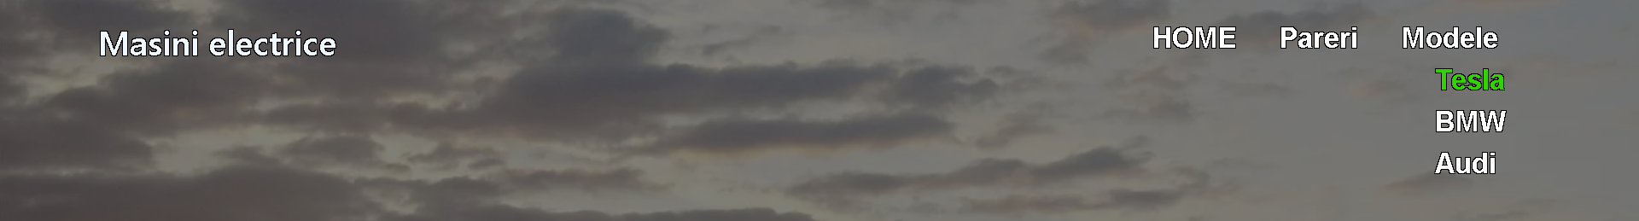

*Codul pentru bara de navigare:*

*<div class="bara">*

*<h1>Masini electrice</h1>*

*<ul >*

*<li><a href="./homepage.html">HOME</a></li>*

*<li><a href="./pareri.html">Pareri</a></li>*

*<li>Modele<ul class="dropdown">*

*<li><a href="./tesla.html">Tesla</a></li>*

*<li><a href="./BMW.html">BMW</a></li>*

*<li><a href="./audi.html">Audi</a></li>*

*</ul>*

*</li>*

*</ul>*

*</div>*

*Bara este incadrata intr-un div pentru a ușura plasarea și gestionarea acesteia în pagina. În loc de un logo pentru site am folosit un scris simplu care reprezinta tematica, iar butoanele au fost incadrate intr-o lista care prezinta elementele pe orizontala.*

*Pentru a realiza efectul de meniu dropdown am creat o lista in lista. A doua lista nu este afișată atata timp cat mouse-ul nu da hover peste elementul Model din lista originala. Atunci lista nouă îsi schimba modul în care este afișat.*

*.bara ul li ul.dropdown{*

*position: absolute;*

*display: none;*

*}*

*.bara ul li:hover ul.dropdown{*

*display: block;*

*}*

*CSS-ul pentru acest div este salvat separat, fiind reutilizat în fiecare pagina a site-ului.*

## Pagina de Pros/Cons

*Pe aceasta pagina sunt prezentate avantajele și dezavantajele detinerii unei mașini electrice. Aceasta prezentare și realizeaza prin forma a două afișe. La intrare pe pagina aceste afise prezinta doar un titlu, prin care utilizatorul identifica pentru ce e fiecare afiș.*

*Cand se da hover peste afisul respectiv, pe el apare un text aferent, care prezinta ideile specifice acestuia. In acelasi timp, se realizeaza o mica transformare, astfel incat sa dea impresia utilizatorului ca afișul este selectat. Aceasta are efecte vizuale, fiind folosită funcția transform:scale() din CSS și transition:0.5s pentru a oferi o modificare lina si placut vizuala.*

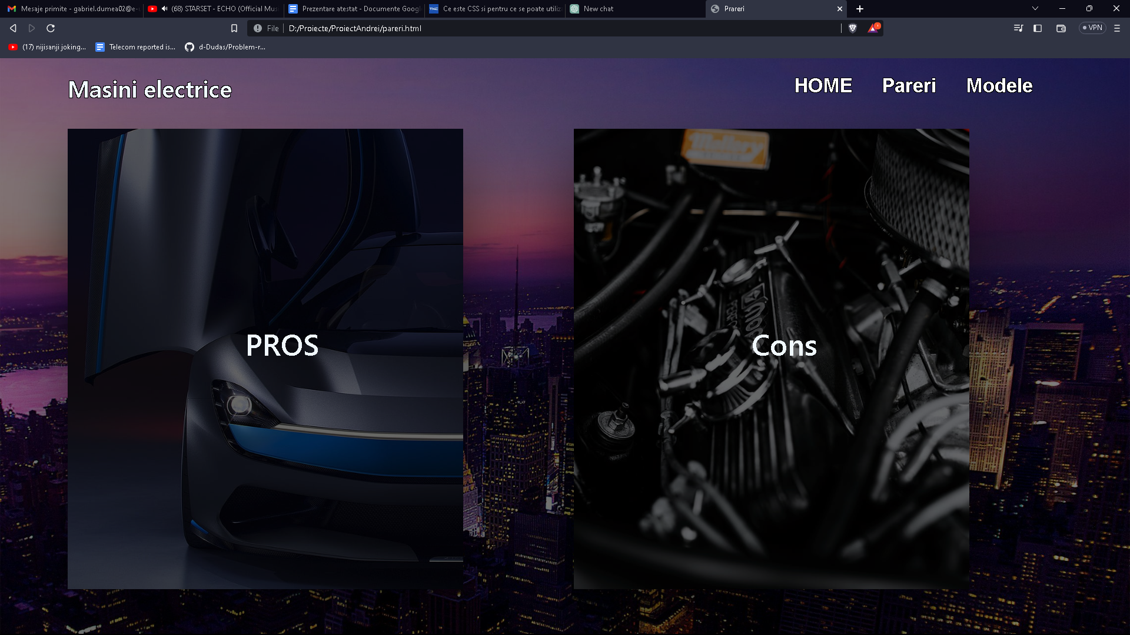

*Acest efect este realizat folosind opțiunea div:hover{} pentru a schimba proprietățile elementelor. Aceasta pagina are realizat propriul CSS sheet pentru convenienta și pentru a păstra codul HTML cat mai citibil și ușor de înțeles.*

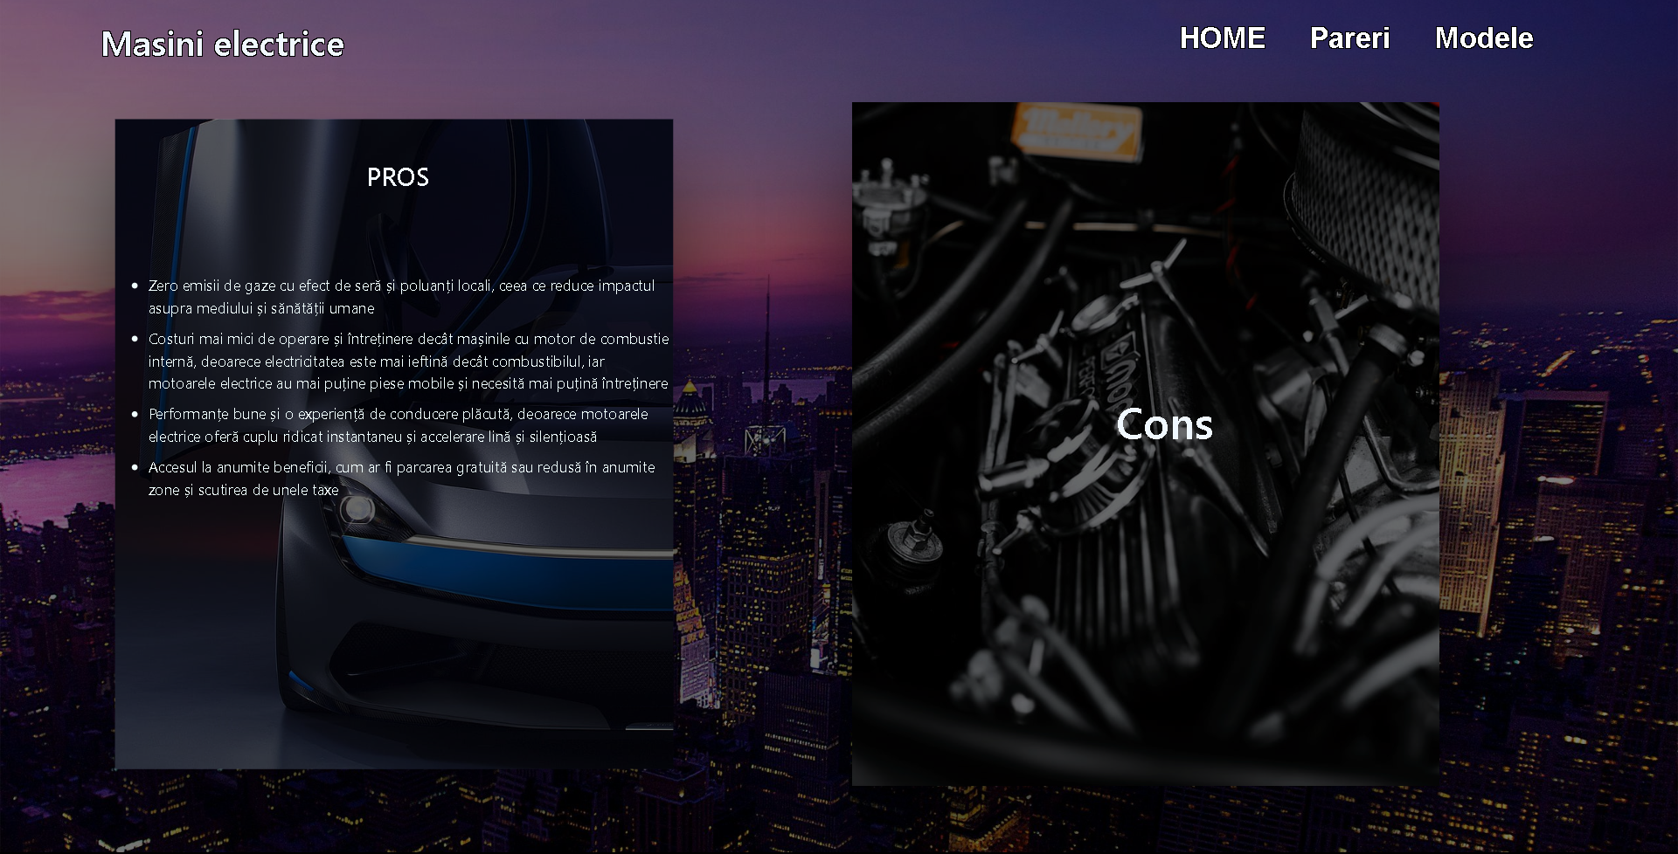

Fiecare afiș este reprezentat într-un div ce contine elemente cum ar fi titlul marcat ca un header, si argumentele respective, retinute intr-o lista.

<div class="pros">

<h1>PROS</h1>

<ul>

<li>Zero emisii de gaze cu efect de seră și poluanți locali, ceea ce reduce impactul asupra mediului și sănătății umane</li>

<li>Costuri mai mici de operare și întreținere decât mașinile cu motor de combustie internă, deoarece electricitatea este mai ieftină decât combustibilul, iar motoarele electrice au mai puține piese mobile și necesită mai puțină întreținere</li>

<li>Performanțe bune și o experiență de conducere plăcută, deoarece motoarele electrice oferă cuplu ridicat instantaneu și accelerare lină și silențioasă</li>

<li>Accesul la anumite beneficii, cum ar fi parcarea gratuită sau redusă în anumite zone și scutirea de unele taxe</li>

</ul>

</div>

Cat timp utilizatorul nu interacționează cu bannerele header-ul este situat în centrul div-ului. După aceea acesta se muta în partea de sus-centru, permitand textului sa apară sub acesta. La fel cum am făcut cu afisele, am aplicat o tranziție și asupra titlului pentru a oferi un efect plăcut visual utilizatorului.

## Pagina pentru masini

*Website-ul dispune de prezentarea unor mașini electrice pentru firmele: Tesla, BMW si Audi*.

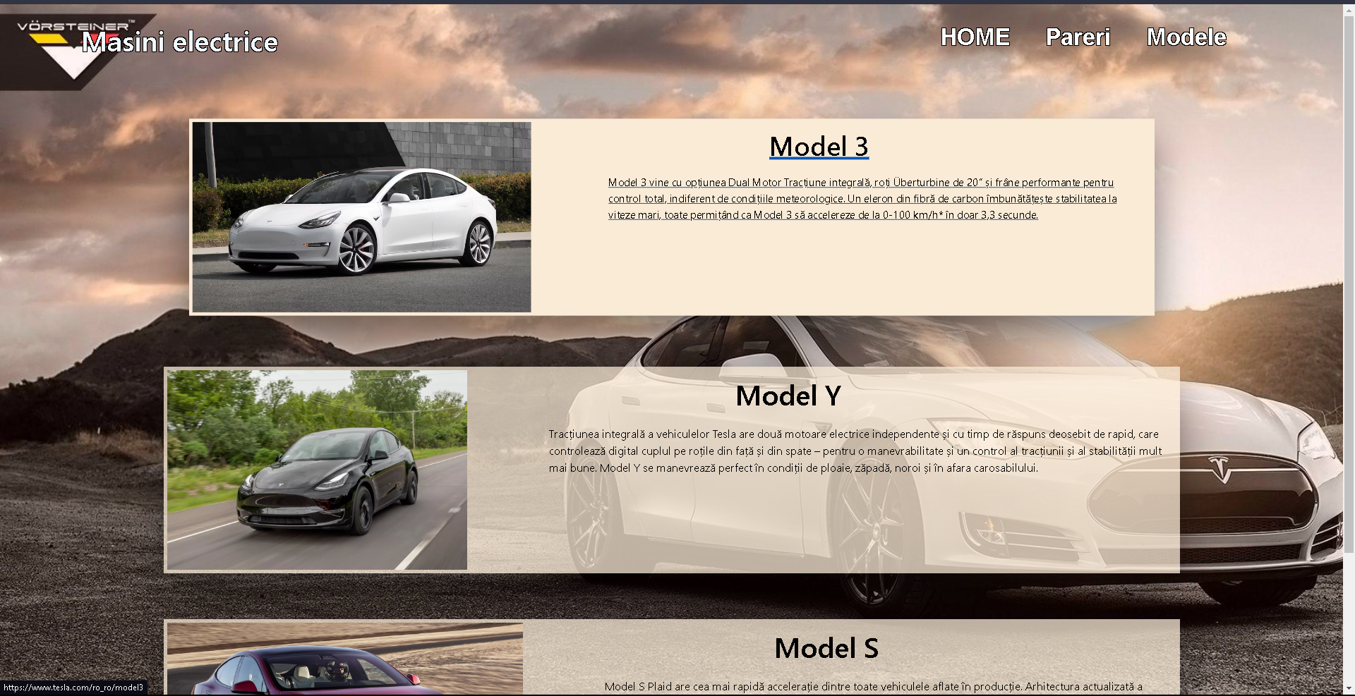

*Paginile fiecarei companii este asemanatoare, diferentiind doar prin background si prin masinile prezentate.*

*Fiecare masina de pe pagina este formata dintr-un ansamblu: numele masinii, niste detalii despre ea si o poza ca referinta. Pentru a organiza fiecare masina in parte le-am incadrat intr-un div, inautrul caruia mai avem doua div-uri: unul ce contine imaginea, iar celalalt datele referitoare la masina respectiva.*

*Pentru fiecare masina avem aplicat o tranzitie si o transformare asemanatoare ca cea folosita in pagina de Pros/Cons. Daca utilizatorul da click pe modelul de masina dorit, acesta este redirectionat catre pagina companiei respective, unde poate citi mai multe detalii direct de la sursa despre masina.*

*Fiecare masina de pe pagina este codata sub forma:*

*<a href="https://www.audi.ro/e-tron-gt/rs-e-tron-gt/fascinatie">*

*<div class="car">*

*<div class="imagine"><img src="./Audi/RS_ETRON_GT.jpg"></div>*

*<div class="text">*

*<h1> Audi RS GT</h1>*

*<p>Intenția de reinterpretare a însuși automobilului se arată și în designul purist, inspirat din performanțele aerodinamice avansate. Luxul progresist devine creator de impulsuri și crește intensitatea emoțională extraordinară a conducerii acestui automobil. Distinctive: emblemele RS cu rombul roșu.</p>*

*</div>*

*</div>*

*</a>*

*La fel ca la fiecare pagina de pana acum, CSS-ul este salvat separat pentru fiecare firma. Astfel dacă dorim sa facem o modificare asupra unei firme, nu trebuie sa ne ingrijoram ca o sa modificăm stilul celorlalte.*

# Bibliografie

1. <https://ro.wikipedia.org/wiki/HyperText_Markup_Language#:~:text=HyperText%20Markup%20Language%20(HTML)%20este,paragrafe%2C%20fonturi%2C%20tabele%20%C8%99>
2. <https://www.thc.ro/blog/ce-este-css-si-pentru-ce-se-poate-utiliza/>
3. <https://www.w3schools.com/css/>